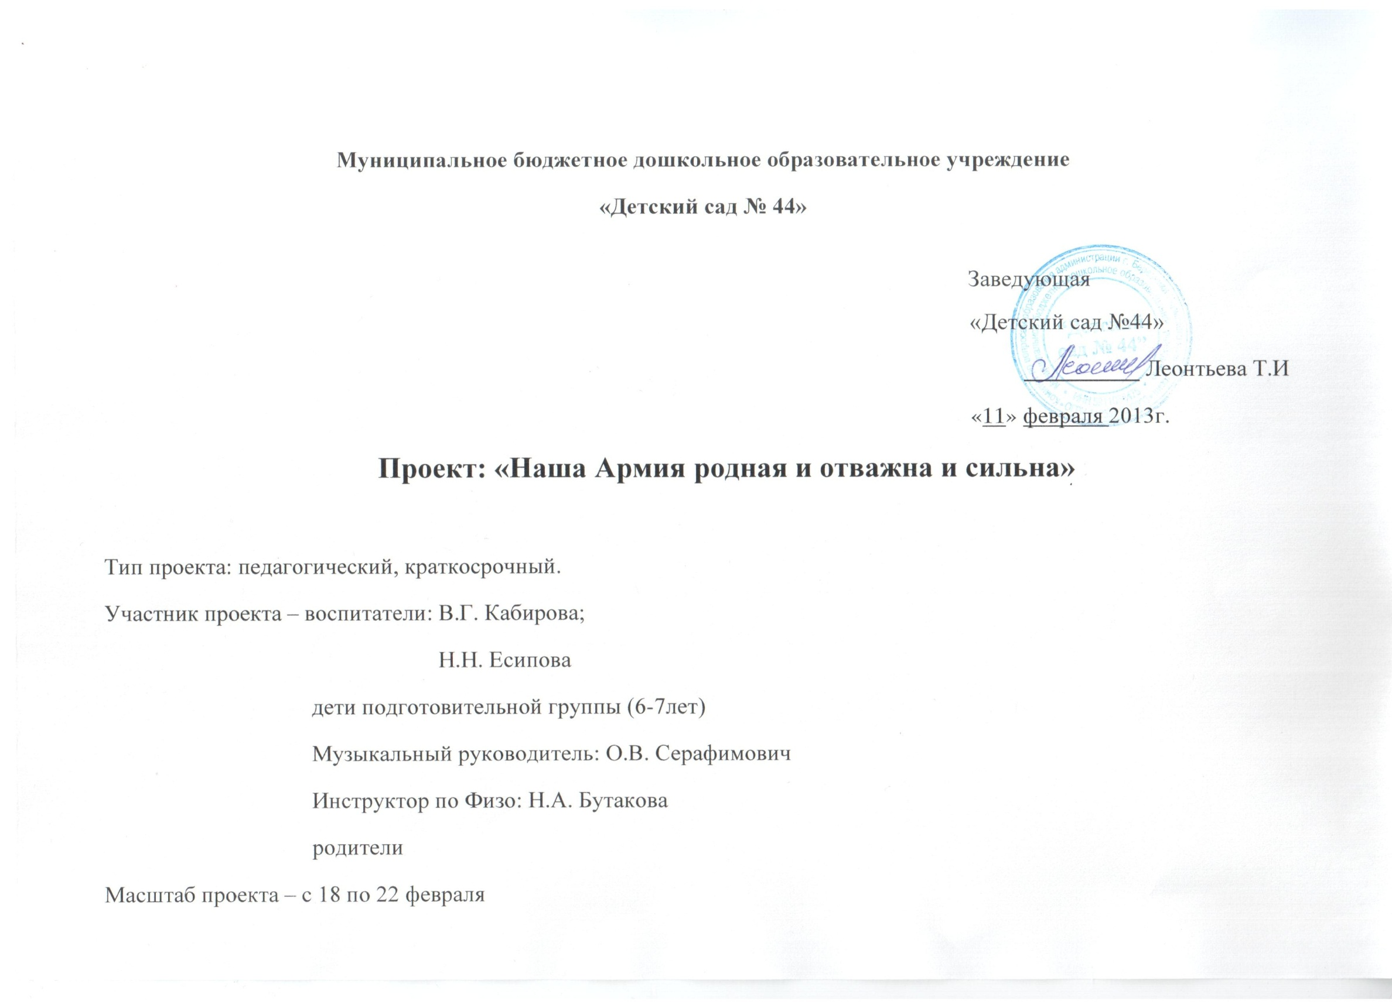
- Проект
- Фоторепортаж «День защитика Отечества»

Пояснительная записка
Основание для разработки проекта. В настоящее время перед советским народом стоит грандиозная задача ускорения социально-экономического развития общества, которая может быть успешно решена при условии повышения активности, инициативы и творчества масс. Решению этой задачи способствует прежде всего воспитанность в советском человеке чувства патриотизма, проявляющегося в общественно-политической активности трудящихся, готовности их на трудовые подвиги во имя процветания Родины.
На современном этапе задача патриотического воспитания приобретает особую остроту и актуальность. Одна из важнейших характеристик патриотизма - его социальное содержание. Любовь к родине включает: заботу об интересах и исторических судьбах страны и готовность ради них к самопожертвованию; верность родине, ведущей борьбу с врагами; гордость за социальные и культурные достижения своей страны; сочувствие к страданиям народа и отрицательное отношение к социальным порокам общества; уважение к историческому прошлому родины и унаследованным от него традициям.
Патриотическое воспитание старших дошкольников - это процесс целенаправленного систематического воздействия на сознание, чувства и поведение воспитанников с целью обогащения их знаний и представлений о родной стране, развития интереса и эмоциональной отзывчивости на явления общественной жизни, накопления опыта действенного отношения к окружающему. В старшем дошкольном возрасте появляются новообразования, облегчающие процесс патриотического воспитания детей. К ним относятся: развитие нравственных чувств; формирование познавательных интересов и способности детей к усвоению системы знаний; умение действенно проявлять отношение к окружающему в творческой деятельности; совершенствование навыков и привычек нравственного поведения на основе активного развития волевых процессов
Цели проекта:
- Овладение представлениями и понятиями о Российской Армии;
- Расширять представление о трудной, но почетной обязанности защищать Родину;
- Формировать знания о разных родах войск;
- Расширять гендерные представления;
- Воспитывать дух патриотизма, любовь к Родине.
Задачи проекта:
- познакомить детей с традицией празднования Дня защитника Отечества;
- формировать представление о Российской Армии, с особенностями службы в мирное время, о необходимости защищать Родину, охранять ее спокойствие и безопасность;
- расширять представление о том, как в годы войн храбро сражались и защищали нашу страну от врагов прадеды, деды, отцы;
- закрепить знания о военных профессиях, названиях военной техники;
- формировать у мальчиков стремление быть сильными, смелыми, стать защитниками Родины;
- воспитывать у девочек уважение к мальчикам, как к будущим защитникам Родины;
- воспитывать патриотические чувства, любовь к Родине.

.

Стратегии и механизм реализации педагогического проекта.
Этапы | Формы работы | Цели | Срок реализации | Время в режиме дня | Место и способ проведения
Подготовительный  Основной  Заключи-тельный | - Информирование родителей о провидении проекта.  - Диагностика детей  - Создание тематического уголка «Наша Армия  Родная»  НОД «Моя Родина – Россия»  Рассматривание фотографий и иллюстраций на тему «Богатыри Земли Русской»  Выставка детских рисунков «Защитники Отечества»  Беседа «Наша Армия»  Рассматривание картины Ф.С.Усыпенко «Присяга», чтение А.Митяев «Почему Армия всегда родная», Л. Кассиль «Твои защитники».  Встреча с интересным человеком  «Солдат ВДВ» (разговор-беседа папы Кощеева Даниила – Александра Анатольевича)  Презентация «Наша Армия родная и отважна и сильна»  НОД (прослушивание в грамзаписи Н Римского-Корсакова «Садко», А.Бородина «Богатырская симфо-ния», военные марши и др., разучиваем песни В.Витлина «Погранич-ники», В.Кравченко «Моряки», Ю.Чичкова «Мы пока что дошко-лята», танцы «Яблочко «Богатырский танец»,  Изготовление сувениров - подарков папам и мальчикам.  Спортивный праздник «Будем в Армии служить»  Диагностика детей | Вовлечение родителей в педагогический процесс.  Выявить уровень знаний детей  Создать наглядный материал для ознакомления детей с Российской Армией.  Уточнить и обогатить представление детей о своей стране, познакомить детей с государственной символикой России. Закрепить знания о столице нашей страны – Москве, подвести к понятию того, что такое главный город.  Воспитывать у детей любовь к своей Отчизне, чувство гордости за свою страну Россию.  Донести до детей необходимость защиты родных, родной страны от врагов, важность службы в армии. Каждый мальчик должен готовиться к тому, чтобы стать хорошим солдатом Российской армии  Закрепить символику военной формы, совершенствовать технику рисования человека.  Продолжать знакомить детей с особенностями военной службы в мирное время, с особенностями службы разных военных профессий: ракетчиков, летчиков, моряков, танкистов, радистов.  Формировать представление детей об особенностях службы в армии в мирное время. Воспитывать патриотические чувства.  Углублять знания детей о российской армии, воспитывать уважение к защитникам Отечества. Закрепить знания детей о военных профессиях и названиях военной техники.  Развивать интерес детей к музыкально-творческой деятельности. Развивать певческие навыки и ритмические движения марша.  Развивать творческие способности детей.  Развивать коммуникативные способности, физические умения и навыки.  Выявить итоговые знания детей | 14-15 февраля  18 февраля  18 февраля  19 февраля  19 февраля  20 февраля  20 февраля  21 февраля  21 февраля  22 февраля  22 февраля | Втора половина дня  Первая половина дня  Вторая половина дня  Первая половина дня  Вторая половина дня  Первая половина дня  Вторая половина дня  Первая половина дня  Вторая половина дня  Первая половина дня  Вторая половина дня | Приемная  Группа  Группа.  Группа  Изостудия  Группа  Группа  Методический кабинет  Музыкаль-ный зал  Изостудия  Физкуль-турный зал  группа
Ожидаемые результаты – группа пополнится средствами наглядности, дети приобретут недостающие знания, активизируется интерес родителей к совместному творчеству.
Мониторинг результативности реализация проекта – появится высокий уровень знаний детей на 40%.
Предполагаемые риски – недостаточное оснащение наглядных средств, повышенная вероятность заболевания детей в эпидемиологический период.
Трансляция проекта – размещение информации о ходе проекта в родительский уголок в течение недели.

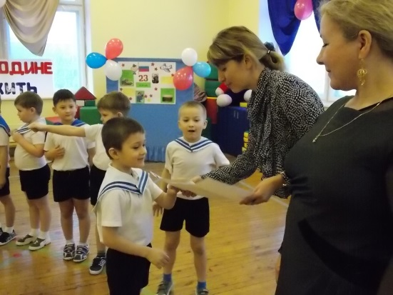
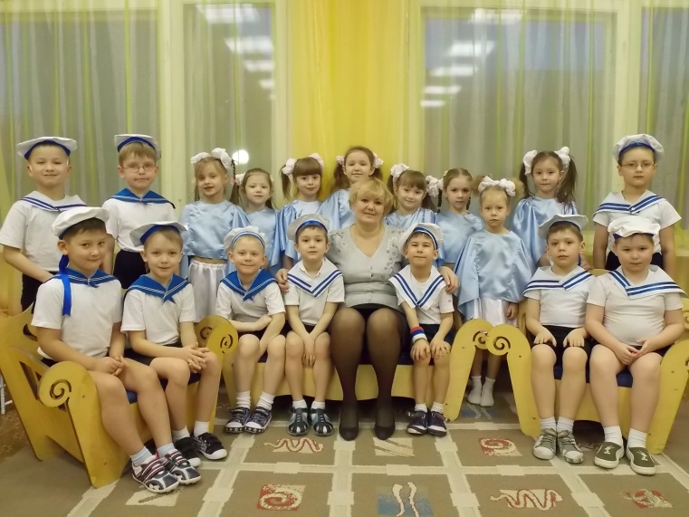
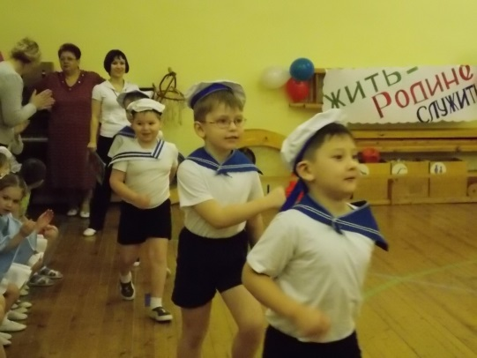
ДЕНЬ ЗАЩИТНИКА ОТЕЧЕСТВА

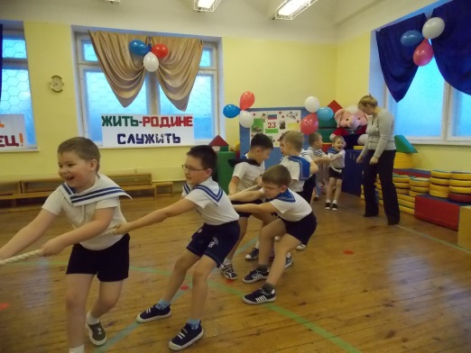
СПОРТИВНЫЙ ПРАЗДНИК
«БУДЕМ В АРМИИ СЛУЖИТЬ»
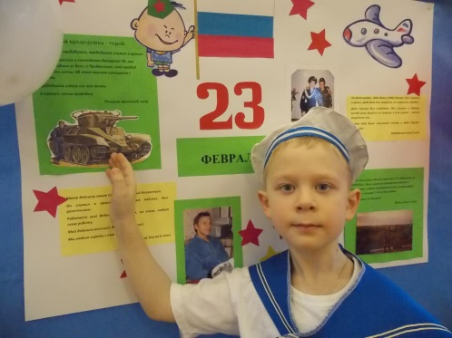
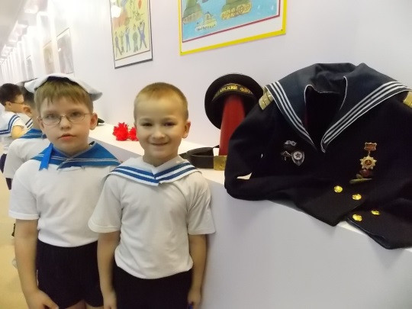

ФОТОСТЕНД
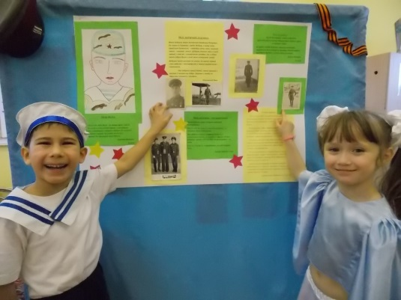
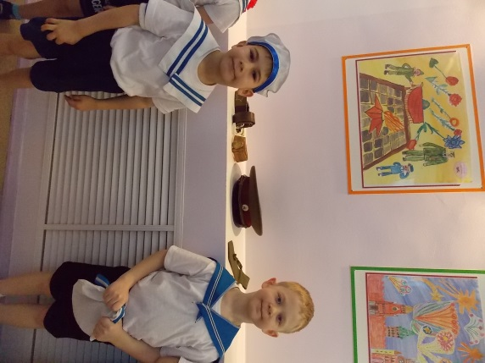
«МОЙ ДЕДУШКА»

МИНИ-МУЗЕЙ
«ФОРМА СОЛДАТА»

